МИНОБРНАУКИ РОССИИ

Федеральное государственное бюджетное образовательное учреждение высшего образования

НИЖЕГОРОДСКИЙ ГОСУДАРСТВЕННЫЙ ТЕХНИЧЕСКИЙ

УНИВЕРСИТЕТ им. Р.Е.АЛЕКСЕЕВА

Институт радиоэлектроники и информационных технологий

Кафедра информатики и систем управления

**Отчет по лабораторной работе №7**

по дисциплине

Управление данными

«Автоматизация с использованием ZennoPoster»

РУКОВОДИТЕЛЬ:

____________________ Балашова Т. И.

(подпись)

СТУДЕНТ:

_________________ Рыкова А.В.

_________________

(подпись)

17-АС

Работа защищена «___» ____________

С оценкой ________________________

Нижний Новгород, 2020

**Цель лабораторной работы**:

Реализовать парсер для сбора информации с помощью программного обеспечения ZennoPoster.

**Выполнение работы:**

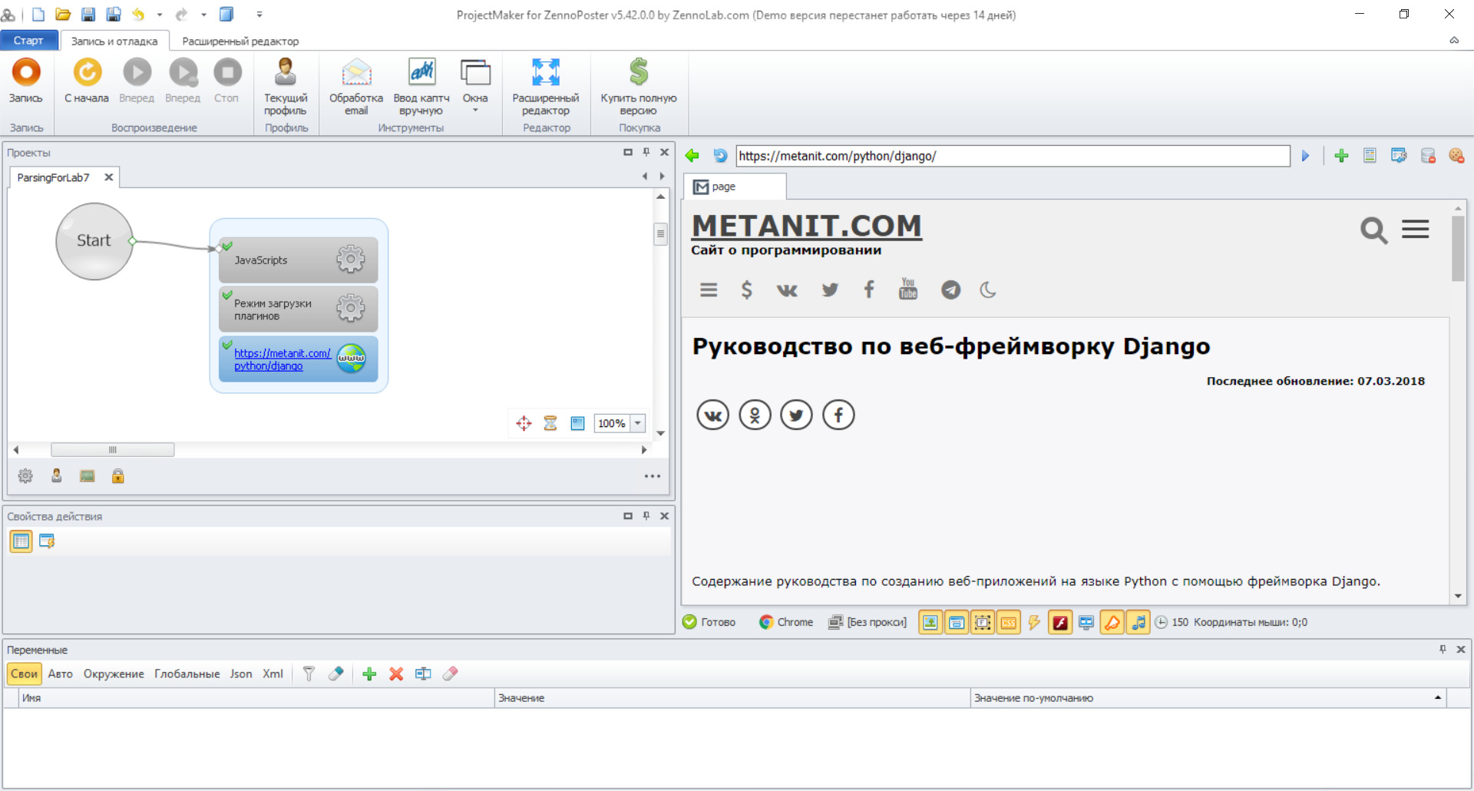Выполним следующие действия – отключим плагины, отключим JavaScript (это необходимо сделать для того, чтобы страница быстрее загрузилась) и перейдём на страницу <https://metanit.com/python/django/> . Результат выполнения шаблона будет выглядеть так:

Кликнем правой кнопкой мыши по одной из тем и нажмём кнопку «парсить данные».

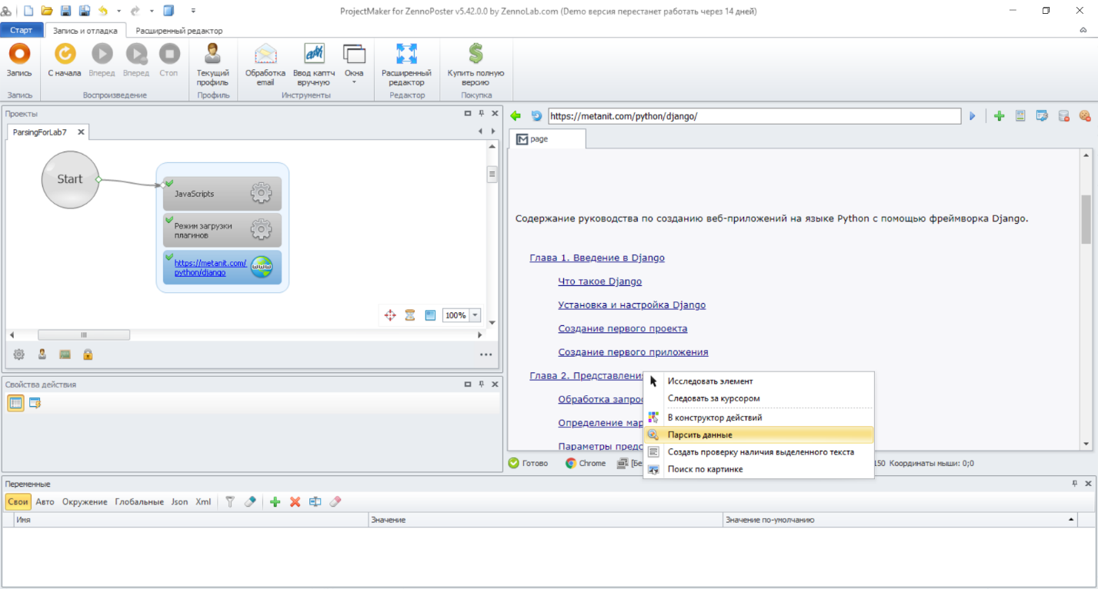

Нажимаем кнопку «добавить в проект».

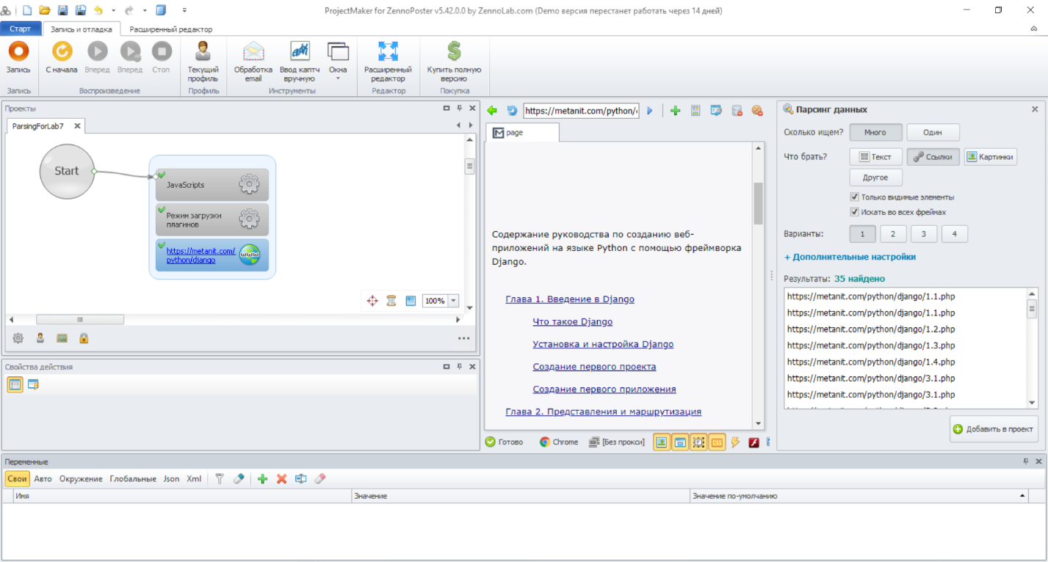

В шаблоне появится «кубик» с действием по парсингу страницы. Если нажать на него, то можно увидеть его свойства:

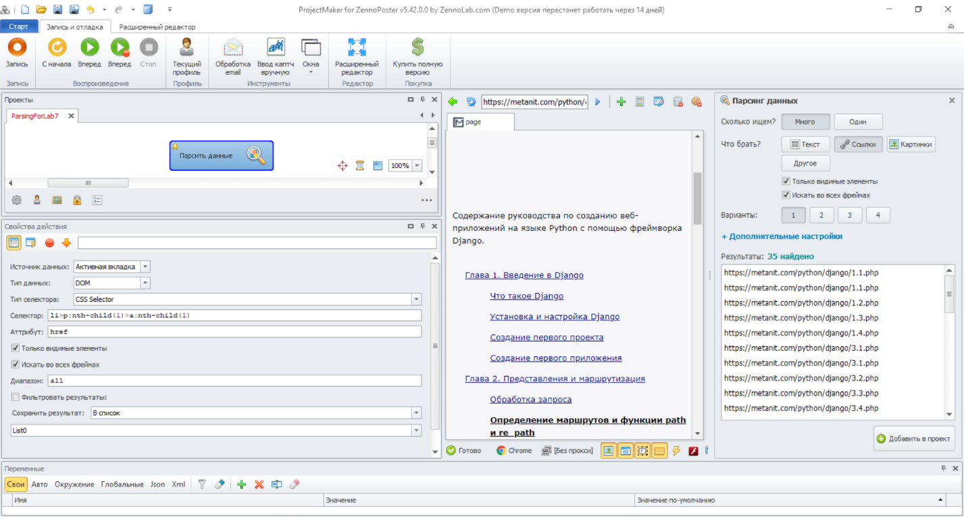

Данные будут записаны в автоматически созданный список List0.

Для проверки содержимого списка перейдем в расширенный редактор и нажмем соответствующие кнопки.

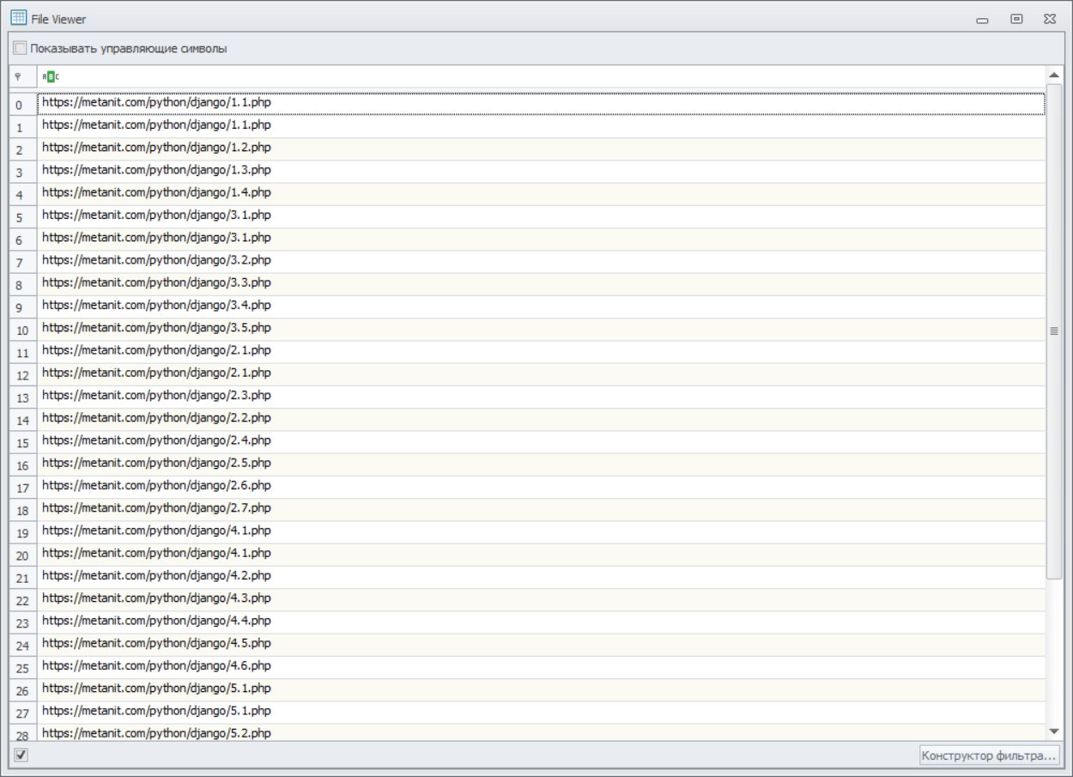

Запишем данные в файл:

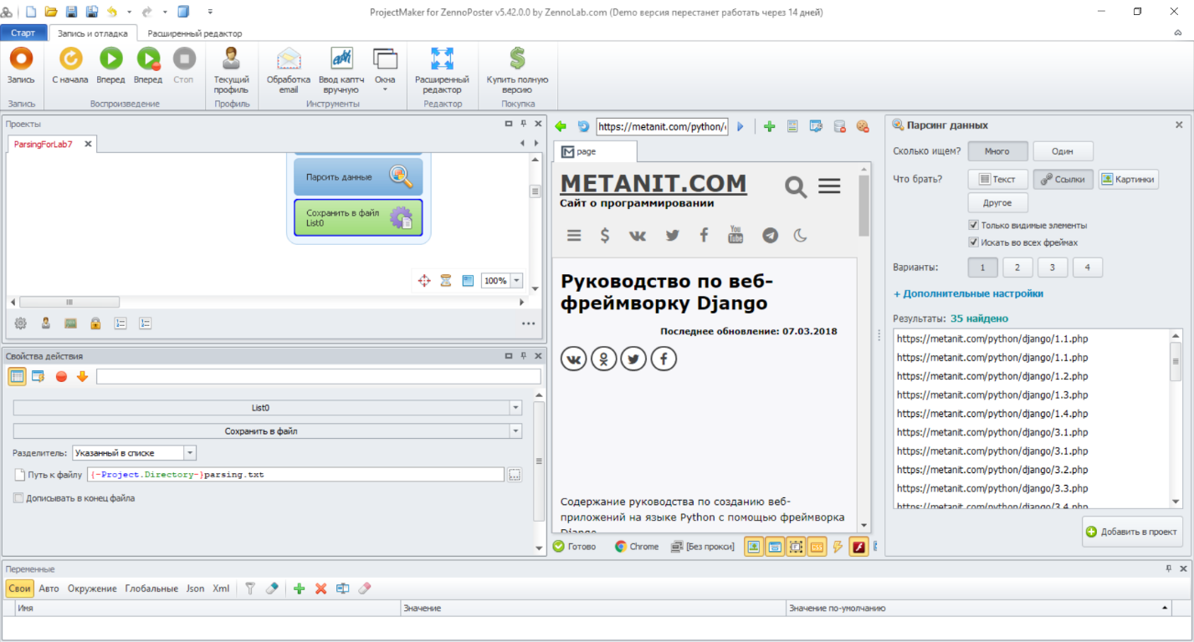

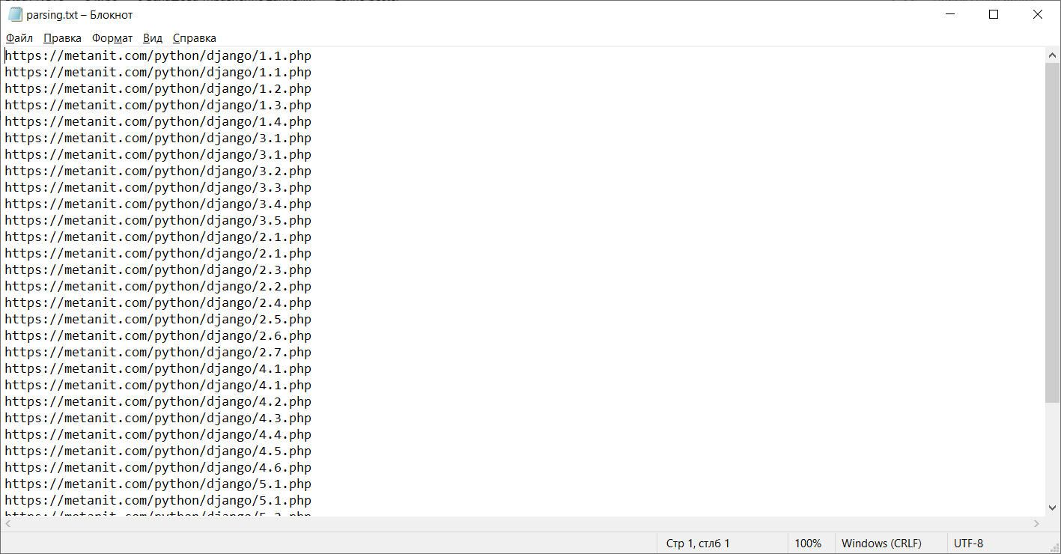Результат: